Prénom : \_\_\_\_\_\_\_\_\_\_\_\_\_\_\_\_\_\_\_\_\_\_\_\_\_\_\_\_\_\_\_\_\_\_\_\_ Date : \_\_\_\_\_\_\_\_\_\_\_\_\_\_\_\_\_\_\_\_\_\_\_\_\_

Niveau 2

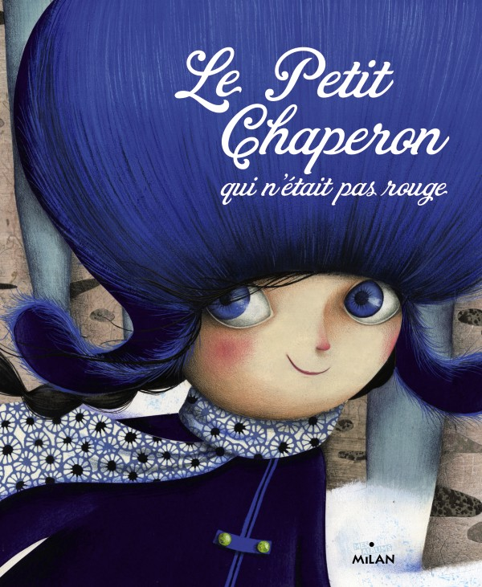

« Le Petit Chaperon qui n’était pas rouge »

Textes 1 à 3

**1 - Relie l’image au mot qui convient**

|  |  |  |  |  |
| --- | --- | --- | --- | --- |
|  |  | **C:\Users\Nad\AppData\Local\Microsoft\Windows\INetCache\IE\38OJFRA2\pine-304951__180[1].png** |  | C:\Users\Nad\AppData\Local\Microsoft\Windows\INetCache\IE\38OJFRA2\Meuble_héraldique_Foret.svg[2].png |
|  |  |  |  |  |
| bonhomme de neige | sapin | Anouchka | forêt | maman |

|  |  |  |
| --- | --- | --- |
| **2 - Réponds par vrai ou faux.** | vrai | faux |
| La petite fille apporte un pot de miel à son grand-père. |  |  |
| Anouchka porte une chapka et un manteau bleus. |  |  |

**3 - Numérote les phrases dans l’ordre de l’histoire.**

|  |  |
| --- | --- |
|  | Anouchka porte un pot de miel à sa mamie. |
|  | Le petit chaperon bleu porte dans son dos sa balalaïka. |
|  | Anouchka vit en Russie, au bord d’une forêt. |

**4 – Colorie la phrase correcte**

|  |  |
| --- | --- |
| Anouchka est le petit chaperon bleu. | Anouchka s’en va à la montagne. |

**5 – Copie**: Anouchka est le Petit Chaperon bleu.

Le

**6 – Grammaire :** Colorie en **bleu** la phrase au **présent** et en **vert** celle au **futur**.

|  |
| --- |
| Le Petit Chaperon bleu ira voir sa grand-mère malade. |
| Anouchka est une petite fille qui vit en Russie. |

Prénom : \_\_\_\_\_\_\_\_\_\_\_\_\_\_\_\_\_\_\_\_\_\_\_\_\_\_\_\_\_\_\_\_\_\_\_\_ Date : \_\_\_\_\_\_\_\_\_\_\_\_\_\_\_\_\_\_\_\_\_\_\_\_\_

Niveau 2



« Le Petit Chaperon qui n’était pas rouge »

Textes 4 à 5

**1 - Colorie la bonne réponse**

* Que dessine Anouchka dans la neige?

Le

|  |  |  |
| --- | --- | --- |
| son prénom | un ange | un loup |

* Qui rencontre Anouchka lorsqu’elle entre dans la forêt?

Lecture 2CE1 bis

|  |  |  |
| --- | --- | --- |
| un loup | sa grand-mère | un ours |

**2 - Numérote les phrases dans l’ordre de l’histoire.**

|  |  |
| --- | --- |
|  | Anouchka dessine un ange dans la neige avec ses bras et ses jambes.. |
|  | Quand Anouchka rentra dans la forêt, la nuit tombait. |
|  | Un ours avec un air mauvais lui demande où elle va. |

**3 – Colorie le résumé qui est correct**

|  |  |
| --- | --- |
| Anouchka s’amuse dans la neige, puis elle se dépêche de traverser la forêt pour aller chez sa grand-mère. | Anouchka oublie les conseils de sa maman. Elle s’amuse dans la neige et elle rencontre un ours pas sympathique . |

**4 – Copie :**  Un ours se dressait devant elle.



**5 – Dessine :** Le Petit Chaperon bleu et l’ours.

Le

Lecture 2CE1 bis

Prénom : \_\_\_\_\_\_\_\_\_\_\_\_\_\_\_\_\_\_\_\_\_\_\_\_\_\_\_\_\_\_\_\_\_\_\_\_ Date : \_\_\_\_\_\_\_\_\_\_\_\_\_\_\_\_\_\_\_\_\_\_\_\_\_

Niveau 2



« Le Petit Chaperon qui n’était pas rouge »

Texte 6

**1 - Colorie la bonne réponse**

* Que va faire Anouchka à sa grand-mère?

Le

|  |  |  |
| --- | --- | --- |
| jouer avec sa cousine | lui porter de la confiture | lui rendre visite car elle est malade |

* Où dort Anouchka toute la nuit?

Lecture 2CE1 bis

|  |  |  |
| --- | --- | --- |
| chez elle | dans une grotte | contre l’ours |

|  |  |  |
| --- | --- | --- |
| **2 - Réponds par vrai ou faux.** | vrai | faux |
| Anouchka accepte d’offrir le pot de miel à l’ours. |  |  |
| Anouchka portera le pot de miel à sa grand-mère. |  |  |

**3 - Numérote les phrases dans l’ordre de l’histoire.**

|  |  |
| --- | --- |
|  | « Si vous voulez je vous donne le miel » dit la petite fille. |
|  | « Je vais voir ma grand-mère qui est malade » dit Anouchka. |
|  | « Un petit pot de quoi » demande l’ours. |

**4 – Colorie les phrases correctes**

|  |  |
| --- | --- |
| Anouchka joue de la guitare à l’ours. | Anouchka donne le pot de miel à l’ours. |

|  |  |
| --- | --- |
| Anouchka n’aime pas les ours. | Anouchka dort contre l’ours. |

**5 – Sépare les mots et recopie la phrase**

LePetitChaperonbleudortcontrel’ours.

Le 

Prénom : \_\_\_\_\_\_\_\_\_\_\_\_\_\_\_\_\_\_\_\_\_\_\_\_\_\_\_\_\_\_\_\_\_\_\_\_ Date : \_\_\_\_\_\_\_\_\_\_\_\_\_\_\_\_\_\_\_\_\_\_\_\_\_

Niveau 2



« Le Petit Chaperon qui n’était pas rouge »

Texte 7

**1 - Relie l’image au mot qui convient**

|  |  |  |  |  |
| --- | --- | --- | --- | --- |
|  |  |  | **C:\Users\Nad\AppData\Local\Microsoft\Windows\INetCache\IE\38OJFRA2\gif_ange-2-26a29[1].png** |  |
|  |  |  |  |  |
| ours | Anouchka | maman | tigre | ange |

**2 - Numérote les phrases dans l’ordre de l’histoire.**

|  |  |
| --- | --- |
|  | Elle n’avait pas fait trois pas qu’elle rencontra un tigre. |
|  | Au lever du soleil, le Petit Chaperon bleu reprit sa route. |
|  | « Où vas-tu comme ça ? » demanda le tigre de Sibérie. |

**3 – Colorie le résumé qui est correct**

|  |  |
| --- | --- |
| Après avoir dormi toute la nuit contre l’ours. Puis, elle rencontre un petit renard. | Anouchka rencontre un gros ours. Puis, un tigre de Sibérie se dresse devant-elle. |

**4 – Copie**

* Anouchka rencontre un tigre aux longues dents.

Le

* Le Petit Chaperon bleu marche dans la forêt.

Lecture 2CE1 bis



Prénom : \_\_\_\_\_\_\_\_\_\_\_\_\_\_\_\_\_\_\_\_\_\_\_\_\_\_\_\_\_\_\_\_\_\_\_\_ Date : \_\_\_\_\_\_\_\_\_\_\_\_\_\_\_\_\_\_\_\_\_\_\_\_\_

Niveau 2



« Le Petit Chaperon qui n’était pas rouge »

Texte 8

**1 - Colorie la bonne réponse**

* Pourquoi Anouchka doit-elle aller chez sa grand-mère?

Le

|  |  |  |
| --- | --- | --- |
| elle est malade | elle part en voyage | elle aime les animaux |

* De quel instrument joue Anouchka?

Lecture 2CE1 bis

|  |  |  |
| --- | --- | --- |
| du piano | de la balalaïka | de la trompette |

|  |  |  |
| --- | --- | --- |
| **2 - Réponds par vrai ou faux** | vrai | faux |
| Anouchka doit aller voir sa grand-mère car elle part en voyage. |  |  |
| Le Petit Chaperon bleu rencontre un tigre aux grandes dents. |  |  |

**3 - Remets la phrase dans l’ordre**

|  |  |  |  |  |  |  |  |  |  |  |  |  |
| --- | --- | --- | --- | --- | --- | --- | --- | --- | --- | --- | --- | --- |
| **sait** |  | **de** |  | **Anouchka** |  | **balalaïka.** |  | **un** |  | **air** |  | **jouer** |



**4 – Relie les paroles au personnage**

|  |  |  |
| --- | --- | --- |
|  |  | « Un air de quoi ? » |
|  |  |  |
|  |  | « Je dois aller jouer un air de balalaïka » |

**5 – Grammaire :** Colorie en bleu la phrase au présent, et en vert celle au futur.

|  |
| --- |
| Le tigre accompagnera le Petit Chaperon bleu dans la forêt. |
| Le Petit Chaperon bleu joue de la guitare russe. |

Prénom : \_\_\_\_\_\_\_\_\_\_\_\_\_\_\_\_\_\_\_\_\_\_\_\_\_\_\_\_\_\_\_\_\_\_\_\_ Date : \_\_\_\_\_\_\_\_\_\_\_\_\_\_\_\_\_\_\_\_\_\_\_\_\_

Niveau 2



« Le Petit Chaperon qui n’était pas rouge »

Texte 9

**1 - Colorie les bonnes réponses**

* Que propose Anouchka au tigre de Sibérie?

Le

du miel de jouer de la guitare de manger un peu

* Comment le tigre remercie-t-il Anouchka?

Lecture 2CE1 bis

il lui donne du miel il joue de la guitare il l’accompagne

|  |  |  |
| --- | --- | --- |
| **2 - Réponds par vrai ou faux** | vrai | faux |
| Le Petit Chaperon bleu discute avec le tigre. |  |  |
| Le tigre aux grandes dents attaque le Petit Chaperon bleu. |  |  |

**3 - Numérote les phrases dans l’ordre de l’histoire (textes 8 et 9).**

|  |  |
| --- | --- |
|  | « Mais ma grand-mère est malade » dit Anouchka. |
|  | Le tigre accompagna Anouchka jusqu’au bout de la forêt. |
|  | « Un air de quoi » demanda le tigre. |

**4 – Colorie la phrase correcte**

|  |  |
| --- | --- |
| Le Petit Chaperon bleu propose au tigre de lui jouer un air de balalaïka. | Anouchka proposa au tigre de Sibérie de lui offrir un petit pot de miel. |

**5 – Sépare les mots et recopie la phrase**

Ilaccompagnalapetitefille.

Le

Prénom : \_\_\_\_\_\_\_\_\_\_\_\_\_\_\_\_\_\_\_\_\_\_\_\_\_\_\_\_\_\_\_\_\_\_\_\_ Date : \_\_\_\_\_\_\_\_\_\_\_\_\_\_\_\_\_\_\_\_\_\_\_\_\_

Niveau 2



« Le Petit Chaperon qui n’était pas rouge »

Texte 10

**1 - Colorie les bonnes réponses**

* Qui rencontre Anouchka dans ce nouvel épisode?

Le

|  |  |  |
| --- | --- | --- |
| Un renard | Un lapin | Un tigre |

* Que demande l’animal au Petit Chaperon bleu?

Lecture 2CE1 bis

|  |  |  |
| --- | --- | --- |
| Joue de la guitare | As-tu du miel ? | Où vas-tu ? |

|  |  |  |
| --- | --- | --- |
| **2 - Réponds par vrai ou faux** | vrai | faux |
| Le Petit Chaperon bleu se trouve nez à nez avec un renard. |  |  |
| La petite fille rencontre sur le sentier un petit lapin. |  |  |

**3 - Remets la phrase dans l’ordre**

|  |  |  |  |  |  |  |  |  |  |  |
| --- | --- | --- | --- | --- | --- | --- | --- | --- | --- | --- |
|  | est |  | mère |  | grand- |  | malade. |  | La |  |



**4 – Relie les paroles au personnage**

|  |  |  |
| --- | --- | --- |
|  |  | « Je vais rendre visite à ma grand-mère ». |
|  |  |  |
|  |  | « Il ne faut pas traîner dans les bois ». |

**5 – Grammaire :** Colorie en **bleu** la phrase au **présent**, et en **rouge** celle au **passé**.

|  |
| --- |
| Anouchka se trouve nez à nez avec un lapin. |
| Le petit lapin avait un air mauvais. |

Prénom : \_\_\_\_\_\_\_\_\_\_\_\_\_\_\_\_\_\_\_\_\_\_\_\_\_\_\_\_\_\_\_\_\_\_\_\_ Date : \_\_\_\_\_\_\_\_\_\_\_\_\_\_\_\_\_\_\_\_\_\_\_\_\_

Niveau 2



« Le Petit Chaperon qui n’était pas rouge »

Texte 11

**1 - Réponds aux questions en faisant des phrases correctes**

* Que demande le lapin à Anouchka?

Le

Le lapin demande à Anouchka si sa grand-mère a ?

* Que propose Anouchka au lapin?

Lecture 2CE1 bis



Anouchka propose au lapin de

|  |  |  |
| --- | --- | --- |
| **2 - Réponds par vrai ou faux** | vrai | faux |
| Le lapin demande à Anouchka si sa mamie a des choux. |  |  |
| Le Petit Chaperon bleu propose d’aller ensemble chez sa grand-mère. |  |  |

**3 - Numérote les phrases dans l’ordre de l’histoire.**

|  |  |
| --- | --- |
|  | Le lapin accompagna Anouchka jusqu’à chez sa grand-mère. |
|  | « Nous pouvons allez voir ensemble » répondit Anouchka. |
|  | « Elle a des choux ta grand-mère ? » demanda le lapin. |

**4 – Sépare les mots et recopie la phrase**

LelapinaccompagnalePetitChaperonbleu.

Le

**5 – Mots croisés : retrouve les mots dans la grille**

|  |  |  |  |  |  |  |  |  |  |  |  |
| --- | --- | --- | --- | --- | --- | --- | --- | --- | --- | --- | --- |
| S | A | Z | E | B | L | E | U | P |  |  | BALALAIKA |
| L | A | P | I | N | L | G | M | N |  |  | CHAPERON |
| T | C | H | A | P | E | R | O | N |  |  | BLEU |
| V | B | N | U | O | U | R | S | K |  |  | LAPIN |
| B | A | L | A | L | A | I | K | A |  |  | OURS |

Prénom : \_\_\_\_\_\_\_\_\_\_\_\_\_\_\_\_\_\_\_\_\_\_\_\_\_\_\_\_\_\_\_\_\_\_\_\_ Date : \_\_\_\_\_\_\_\_\_\_\_\_\_\_\_\_\_\_\_\_\_\_\_\_\_

Niveau 2



« Le Petit Chaperon qui n’était pas rouge »

Texte 12

Production d’écrit

**Consigne** : Imagine ce que disent Anouchka et le lapin lorsqu’ils rencontrent la grand-mère

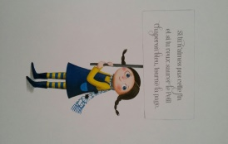 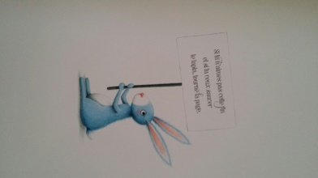

Prénom : \_\_\_\_\_\_\_\_\_\_\_\_\_\_\_\_\_\_\_\_\_\_\_\_\_\_\_\_\_\_\_\_\_\_\_\_ Date : \_\_\_\_\_\_\_\_\_\_\_\_\_\_\_\_\_\_\_\_\_\_\_\_\_

Niveau 2



« Le Petit Chaperon qui n’était pas rouge »

Textes 12 et 13

**1 - Colorie les bonnes réponses**

* Qu’est-ce qu’il reste à Anouchka dans son panier?

Le

|  |  |  |
| --- | --- | --- |
| de la confiture | du miel | rien |

* Qui est-ce qui accompagne Anouchka chez sa grand-mère ?

Lecture 2CE1 bis

|  |  |  |
| --- | --- | --- |
| l’ours | le lapin | le tigre |

|  |  |  |
| --- | --- | --- |
| **2 - Réponds par vrai ou faux** | vrai | faux |
| La grand-mère est très contente de voir sa petite fille. |  |  |
| Le lapin voudrait manger des carottes du jardin. |  |  |

**3 - Numérote les phrases dans l’ordre de l’histoire.**

|  |  |
| --- | --- |
|  | « Qui est là avec toi ? » demande la grand-mère. |
|  | « Un lapin voudrait croquer tes carottes ? » dit Anouchka. |
|  | « Quelle bonne surprise ! » dit la grand-mère. |

**4 – Sépare les mots et recopie la phrase**

Quellebonnesurprise,Anouchka !.

Le

**5 – Colorie la phrase correcte**

|  |  |
| --- | --- |
| « Je me sens déjà mieux » dit la mamie. | «  Je déteste les lapins » dit la mamie. |

Prénom : \_\_\_\_\_\_\_\_\_\_\_\_\_\_\_\_\_\_\_\_\_\_\_\_\_\_\_\_\_\_\_\_\_\_\_\_ Date : \_\_\_\_\_\_\_\_\_\_\_\_\_\_\_\_\_\_\_\_\_\_\_\_\_

Niveau 2



« Le Petit Chaperon qui n’était pas rouge »

Texte 14

**1 - Colorie les bonnes réponses**

* Que mangent la grand-mère et le Petit Chaperon bleu?

Le

|  |  |  |
| --- | --- | --- |
| des choux | le lapin | rien |

* Comment faut-il faire pour sauver le lapin ?

Lecture 2CE1 bis

|  |  |  |
| --- | --- | --- |
| manger la grand-mère | rien | tourner la page |

|  |  |  |
| --- | --- | --- |
| **2 - Réponds par vrai ou faux** | vrai | faux |
| La grand-mère prépare une soupe aux choux pour le lapin. |  |  |
| Le Petit Chaperon bleu et la grand-mère ont mangé le lapin. |  |  |

**3 - Numérote les phrases dans l’ordre de l’histoire.**

|  |  |
| --- | --- |
|  | Pour sauver le lapin, tourne la page. |
|  | Le Petit Chaperon bleu et la grand-mère se régalent d’un ragoût. |
|  | Si tu n’aimes pas cette fin... |

**4 – Sépare les mots et recopie la phrase**

Lagrand-mèremangeunragoût.

Le

**5 – Colorie la phrase correcte**

|  |
| --- |
| La grand-mère prépare un ragoût de lapin. |
| Le lapin mange Chaperon malade est. |

Prénom : \_\_\_\_\_\_\_\_\_\_\_\_\_\_\_\_\_\_\_\_\_\_\_\_\_\_\_\_\_\_\_\_\_\_\_\_ Date : \_\_\_\_\_\_\_\_\_\_\_\_\_\_\_\_\_\_\_\_\_\_\_\_\_

Niveau 2



« Le Petit Chaperon qui n’était pas rouge »

Texte 15

**1 - Colorie les bonnes réponses**

* Que mange le lapin dans cet épisode?

|  |  |  |
| --- | --- | --- |
| la grand-mère | de la confiture | des choux |

Le

* Comment faire pour sauver la grand-mère ?

Lecture 2CE1 bis

|  |  |  |
| --- | --- | --- |
| manger la mamie | attraper des choux | tourner la page |
|  |  |  |

|  |  |  |
| --- | --- | --- |
| **2 - Réponds par vrai ou faux** | vrai | faux |
| La grand-mère a mangé le Petit Chaperon bleu et le lapin. |  |  |
| Le lapin mange des choux et la grand-mère. |  |  |

**3 - Sépare les mots et recopie la phrase**

Lelapindévoratousleschoux !

Le

**4 – Colorie le résumé correct**

|  |  |
| --- | --- |
| Le Petit Chaperon bleu, la grand-mère et le lapin cuisinèrent tous les choux du jardin. | Le lapin cuisina tous les choux du jardin et mangea même la grand-mère. |

**5 – Mots croisés : retrouve les mots dans la grille**

|  |  |  |  |  |  |  |  |  |  |  |  |
| --- | --- | --- | --- | --- | --- | --- | --- | --- | --- | --- | --- |
| S | S | O | U | P | E | T | Y | C |  |  | CHOUX |
| L | A | J | A | R | D | I | N | H |  |  | JARDIN |
| T | C | D | E | P | E | R | O | O |  |  | SOUPE |
| C | H | A | P | E | R | O | N | U |  |  | CHAPERON |
| B | A | M | A | M | I | E | K | X |  |  | MAMIE |

Prénom : \_\_\_\_\_\_\_\_\_\_\_\_\_\_\_\_\_\_\_\_\_\_\_\_\_\_\_\_\_\_\_\_\_\_\_\_ Date : \_\_\_\_\_\_\_\_\_\_\_\_\_\_\_\_\_\_\_\_\_\_\_\_\_

Niveau 2



« Le Petit Chaperon qui n’était pas rouge »

Texte 16

**1 - Colorie les bonnes réponses**

* Que mange le lapin dans cet épisode?

Le

|  |  |  |
| --- | --- | --- |
| la grand-mère | le Petit Chaperon bleu | des carottes |

* De quelle couleur est la potée préparée par le lapin ?

Lecture 2CE1 bis

|  |  |  |
| --- | --- | --- |
| verte | bleue | orange |

|  |  |  |
| --- | --- | --- |
| **2 - Réponds par vrai ou faux** | vrai | faux |
| Le lapin a mangé le Petit Chaperon bleu. |  |  |
| Le lapin prépare une potée aux carottes et aux poireaux. |  |  |

**3 - Complète le texte avec le mot qui convient**

choux

méchant

fille

délicieuse

Le \_\_\_\_\_\_\_\_\_\_\_\_\_ petit lapin prépare une \_\_\_\_\_\_\_\_\_\_\_\_\_ potée.

Il a mis des \_\_\_\_\_\_\_\_\_\_\_\_\_\_ et la petite \_\_\_\_\_\_\_\_\_\_\_\_\_\_\_\_ .

**4 – Copie**

Le méchant petit lapin prépare une potée.



La potée du lapin est aux choux.



Prénom : \_\_\_\_\_\_\_\_\_\_\_\_\_\_\_\_\_\_\_\_\_\_\_\_\_\_\_\_\_\_\_\_\_\_\_\_ Date : \_\_\_\_\_\_\_\_\_\_\_\_\_\_\_\_\_\_\_\_\_\_\_\_\_

Niveau 2



« Le Petit Chaperon qui n’était pas rouge »

Texte 17

Production d’écrit

**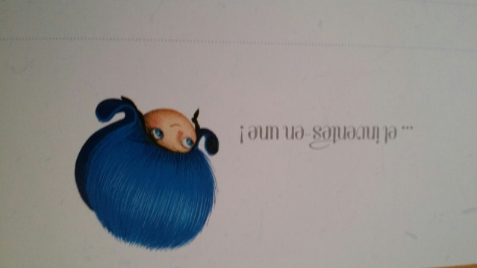Consigne :** Si tu n’aimes pas cette fin . . . inventes en une !

**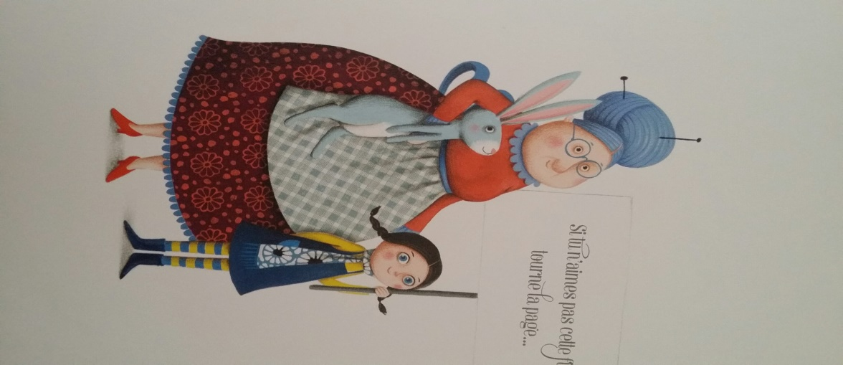**

Prénom : \_\_\_\_\_\_\_\_\_\_\_\_\_\_\_\_\_\_\_\_\_\_\_\_\_\_\_\_\_\_\_\_\_\_\_\_ Date : \_\_\_\_\_\_\_\_\_\_\_\_\_\_\_\_\_\_\_\_\_\_\_\_\_



Niveau 2

« Le Petit Chaperon qui n’était pas rouge »

Texte 17

**Consigne : Remets les images dans l’ordre de l’histoire.**

|  |  |  |  |  |
| --- | --- | --- | --- | --- |
| **1** | **2** | **3** | **4** | **5** |
| **6** | **7** | **8** | **9** | **10** |

|  |  |  |  |  |
| --- | --- | --- | --- | --- |
|  |  |  |  |  |
|  |  |  |  |  |